NHẬN XÉT CỦA GIÁO VIÊN HƯỚNG DẪN

Trà Vinh, ngày ….. tháng …… năm ……
Giáo viên hướng dẫn
(Ký tên và ghi rõ họ tên)

Trà Vinh, ngày ….. tháng …… năm ……
Giáo viên hướng dẫn
(Ký tên và ghi rõ họ tên)

NHẬN XÉT CỦA THÀNH VIÊN HỘI ĐỒNG

Trà Vinh, ngày ….. tháng …… năm ……
Thành viên hội đồng
(Ký tên và ghi rõ họ tên)

LỜI CẢM ƠN
Trước hết, em xin được bày tỏ lòng biết ơn sâu sắc đến thầy Ngô Thanh Huy, là người hướng dẫn em trong đồ án này. Thầy đã luôn tận tình hướng dẫn, giúp đỡ em từ khi bắt đầu chọn đề tài đến khi hoàn thành đồ án. Thầy đã cung cấp cho em kiến thức chuyên sâu và kinh nghiệm quý báu để giúp em hoàn thành đồ án.
Em cũng muốn gửi lời cảm ơn đến những người bạn của em, nhờ có sự giúp đỡ và hỗ trợ từ các bạn, em đã có thể vượt qua những khó khăn trong quá trình nghiên cứu và hoàn thành đồ án. Các bạn đã cùng nhau chia sẻ kiến thức và kinh nghiệm, đóng góp ý kiến để em có thể phấn đấu hoàn thành đồ án.
Một lần nữa, em xin chân thành cảm ơn thầy và bạn bè đã giúp đỡ em trong quá trình nghiên cứu và hoàn thành đồ án. Em hy vọng rằng những kiến thức và kinh nghiệm em đã học được trong quá trình này sẽ trở thành nền tảng cho sự phát triển và thành công của em trong tương lai.
MỤC LỤC
DANH MỤC TỪ VIẾT TẮT 6
DANH MỤC HÌNH ẢNH – BẢNG BIỂU 6
TÓM TẮT ĐỒ ÁN CHUYÊN NGÀNH 7
MỞ ĐẦU 8
CHƯƠNG 1: TỔNG QUAN 10
1.1 Sơ lược về sự hình thành và phát triển của mạng LSTM 10
1.2 Một số ứng dụng của mạng LSTM 10
1.3 Giới thiệu về dữ liệu dòng thời gian 11
CHƯƠNG 2: NGHIÊN CỨU LÝ THUYẾT 12
2.1 Cơ sở lý thuyết 12
2.1.1 Giới thiệu mạng LSTM 12
2.1.2 Cấu tạo mạng LSTM 13
2.1.3 Cơ chế hoạt động 21
2.1.4 Phương pháp huấn luyện mạng LSTM 21
2.2 Giả thiết khoa học 22
2.2.1 Dữ liệu về thời tiết 22
2.2.2 Áp dụng mạng LSTM để dự đoán dữ liệu thời tiết 22
2.3 Phương pháp nghiên cứu 23
CHƯƠNG 3: ĐÁNH GIÁ KẾT QUẢ 25
3.1 Mô tả công việc nghiên cứu 25
3.1.1 Xây dựng mô hình mạng LSTM 25
3.1.2 Bộ dữ liệu và môi trường cài đặt 25
3.2 Kết quả nghiên cứu 26
3.2.1 Huấn luyện và đánh giá mô hình 26
3.2.2 Kết quả thực nghiệm 28
3.3 Uu điểm và nhược điểm của mô hình 29
CHƯƠNG 4: KẾT LUẬN 30
CHƯƠNG 5: HƯỚNG PHÁT TRIỂN 31
DANH MỤC TÀI LIỆU THAM KHẢO 32

DANH MỤC TỪ VIẾT TẮT

LSTM | Long short-term memory

DANH MỤC HÌNH ẢNH – BẢNG BIỂU
Hình 1. Minh hoạ một mảng ma trận 6 x 6 x 3 12
Hình 2. Sơ đồ tổng quát mạng LSTM 13
Hình 3. Ví dụ về lớp đầu vào 14
Hình 4. Phép tính tích chập từ trái qua phải 15
Hình 5. Phép tính tích chập từ trên xuống dưới 16
Hình 6. Lớp gộp 17
Hình 7. Gộp theo giá trị lớn nhất 18
Hình 8. Gộp theo giá trị trung bình 18
Hình 9. Lớp Flatten 19
Hình 10. Lớp kết nối đầy đủ 20
Hình 11. Một số hàm kích hoạt 21
Hình 12. Hàm kích hoạt ReLU 22
Hình 13. Minh họa về sử dụng hàm ReLU 22
Hình 14. Lớp đầu ra và hàm softmax 23
Hình 15. Các thông số đạt được 30
Hình 16. Biểu đồ thể hiện độ chính xác của tập huấn luyện và tập kiểm tra 30

TÓM TẮT ĐỒ ÁN CHUYÊN NGÀNH
Đồ án cơ sở ngành được thực hiện với mục tiêu tìm hiểu cơ bản về mạng LSTM và áp dụng nó vào việc nhận diện chữ cái viết tay. Mạng LSTM bao gồm nhiều lớp khác nhau như lớp tích chập, lớp gộp, lớp kết nối đầy đủ, … được xếp chồng lên nhau, và các hàm kích hoạt để tìm đối số phù hợp, nhận đầu vào là hình ảnh và cho kết quả là nhãn hình ảnh để phân loại. Nghiên cứu này tập trung vào việc thiết kế một kiến trúc mạng LSTM với nhiều lớp để học các đặc trưng của chữ cái, sau đó sử dụng thuật toán phân loại Softmax để phân loại chữ cái. Kết quả nghiên cứu cho thấy mô hình mạng LSTM có khả năng nhận dạng chữ cái với độ chính xác lên đến 99%, có thể áp dụng để nhận dạng trực tiếp trên ảnh hoặc trên khung bằng chuột. Các kết quả nghiên cứu này có thể được ứng dụng trong nhiều lĩnh vực, từ nhận dạng ký tự cho đến giải quyết các vấn đề phức tạp trong xử lý hình ảnh
Mô hình hóa và d báo chui thi gian là vn đ quan trng có nhiu ng dngtrong thc t. Mc đích chính ca vic mô hình hóa chui thi gian là tp hp 1cách cn thn và nghiên cu d trên d liu trong quá kh ca chui thi gian,ri sau đó phát trin 1 mô hình phù hp vi cu trúc ca chui thi gian đangxét. Mô hình này đưc s dng đ tìm ra các giá tr ca chui trong tương lai.Quá trình này đưc gi là d báo chui thi gian. D báo chui thi gian đưcđưc áp dng trong rt nhiu lĩnh vc như kinh t, tài chính, khoa hc kĩ thut,...đi vi tng vn đ trong các lĩnh vc khác nhau, chúng ta phi chn 1 mô hìnhphù hp nht vi chui thi gian đang quan tâm. Mt trong các mô hình ph binnht là ARIMA(AutoRegressive Integrated Moving Average- t hi quy tích hptrung bình trưt). Chui thi gian đưc xét trong mô hình ARIMA đưc gi s làtuyn tính và tuân theo 1 phân phi đã bit như phân phi chun. S ph binca nó có đưc là do tính linh hot vi các chui thi gian khác nhau và đưckt hp phương pháp Box-Jenkins cho vic ti ưu mô hình. Nhưng có 1 hn chcho mô hình này là chui thi gian đưc gi s là tuyn tính. Điu này tr nênkhông thc t trong nhiu vn đ thc t. Đ khc phc đưc nhng hn ch này,các mô hình không tuyn tính đã đưc đ xut đc trưng nht là ANNs (ArificialNeural Networks – mng nơ-ron nhân to). Hin nay, mng nơ-ron nhân to thuhút nhiu s quan tâm trong vn đ d báo và phân lp và tt nhiên d báo chuithi gian cũng không phi là ngoi l. Và đc bit hơn, vn đ d báo chui thigian thưng hay đi cùng kin trúc mng neural hi quy (recurent neural network).Em s có phn gii thiu tng quan v 2 phương pháp này trong phn dưi đây.T đó, em s trình bày phương pháp lai gia ARIMA và ANNs vi d liu đã đưcbin đi qua phương pháp trung bình trưt đưc đ xut bi C. Narendra Babu,B. Eswara Reddy
Hiện nay, máy học hay học máy ML (Machine Learning) có lẽ đã không còn
quá xa lạ và đã được ứng dụng vào rất nhiều lĩnh vực trong đời sống. Dự báo khí tượng
thủy văn cũng không nằm ngoài sự đổi mới với việc xây dựng và ứng dụng các mô hình
máy học này. Bài báo trình bày kết quả của nghiên cứu xây dựng một mô hình mạng bộ
nhớ dài–ngắn LSTM (Long Short–Term Memory), là một dạng đặc biệt của mạng nơ–ron
hồi quy (RNN–Recurrent Neural Network) để dự báo độ mặn tại trạm đo mặn Đại Ngãi,
tỉnh Sóc Trăng. Số liệu sử dụng cho mô hình là số liệu quan trắc độ mặn cao nhất trong
ngày tại trạm từ năm 2002–2021. Kết quả thiết lập mô hình cho các chỉ số đánh giá RMSE
và NSE tốt (NSE > 0,9 với hầu hết các trường hợp), làm tiền đề cho việc ứng dụng mô
hình máy học vào công tác dự báo xâm nhập mặn tại các trạm trên khu vực đồng bằng
Sông Cửu Long.

MỞ ĐẦU
- Lý do chọn đề tài
Nhận dạng là bài toán xuất hiện cách đây khá lâu và vẫn luôn thu hút được nhiều sự quan tâm, nghiên cứu. Trong vài thập niên gần đây, do sự thúc đẩy của quá trình tin học hoá trong mọi lĩnh vực, các bài toán nhận dạng xuất hiện càng nhiều. Một số bài toán đang được ứng dụng trong thực tế hiện nay tập trung vào nhận dạng mẫu, nhận dạng tiếng nói và nhận dạng chữ cái. Trong đó, nhận dạng chữ cái là bài toán được quan tâm rất nhiều và đã đạt được nhiều thành tựu. Các ứng dụng của nó có ý nghĩa thực tế lớn như: nhận dạng chữ in dùng trong quá trình sao lưu sách báo trong thư viện, nhận dạng chữ viết tay,…. Tuy vậy, nhận dạng chữ viết tay vẫn còn là vấn đề thách thức lớn đối với các nhà nghiên cứu, do sự biến đổi đa dạng trong cách viết của từng người viết.
Mạng LSTM (viết tắt của Long Short-Term Memory) là một trong những mô hình mạng nơron phổ biến nhất hiện nay trong lĩnh vực xử lý ảnh. Nó có khả năng học và rút trích các đặc trưng từ ảnh, giúp cho việc phân loại, nhận dạng ảnh trở nên hiệu quả hơn. Trong lĩnh vực nhận dạng chữ cái viết tay, nó đang được sử dụng rộng rãi.
Với sự quan tâm dành cho lĩnh vực này, và với mong muốn áp dụng mạng LSTM vào việc nhận diện chữ cái viết tay, em đã chọn đề tài "Nghiên cứu mô hình mạng CNN và ứng dụng". Bài viết sẽ trình bày các kiến thức cơ bản về mạng LSTM và ứng dụng của nó trong lĩnh vực nhận dạng chữ cái viết tay, cũng như giới thiệu phương pháp tiếp cận để giải quyết bài toán nhận dạng
Với sự phát triển của các thuật toán máy học trong thời gian gần đây đã cung cấp thêm
hướng tiếp cận mới với việc xử lý và dự báo chuỗi thời gian đạt được độ chính xác cao. Có
thể kể đến mô hình máy học truyền thống như ARIMA cho kết quả tương đối tốt với việc
dự báo độ mặn [7]. Một phương pháp tiếp cận mới hơn nhằm khắc phục những nhược điểm
của các mô hình máy học truyền thống là các mạng học sâu (Deep Learning). Điển hình là
mạng nơ–ron hồi quy (RNN–Recurrent Neural Network) và phiên bản mở rộng của nó là
Tạp chí Khí tượng Thủy văn 2022, 740(1), 98-104; doi:10.36335/VNJHM.2022(740(1)).98-104 99
mạng bộ nhớ dài–ngắn LSTM (Long Short–Term Memory) được sử dụng nhiều trong các
bài toán dự báo chuỗi thời gian [8] với kết quả khả quan nhờ có khả năng ghi nhớ các bước
và không bị ảnh hưởng nhiều khi số liệu đầu vào bị thiếu.
- Mục đích
Mục đích của đề tài này là tìm hiểu các kiến thức cơ bản về mạng LSTM, từ đó áp dụng nó để xây dựng mô hình nhận diện chữ cái viết tay.
- Đối tượng
Đối tượng của nghiên cứu là các nhà nghiên cứu, sinh viên, giảng viên hoặc những ai quan tâm đến lĩnh vực xử lý ảnh và mạng LSTM.
- Phạm vi nghiên cứu
Phạm vi nghiên cứu sẽ bao gồm tìm hiểu về mạng LSTM, bài toán nhận diện chữ cái viết tay, cách xây dựng một mô hình mạng LSTM đơn giản cho bài toán này, và áp dụng mô hình đã xây dựng để phân loại hình ảnh các chữ cái viết tay thành từng chữ cái riêng biệt.

CHƯƠNG 1: TỔNG QUAN

Sơ lược về sự hình thành và phát triển của mạng LSTM
Mạng LSTM (Long Short-Term Memory) là một dạng mạng nơ-ron học sâu có khả năng xử lý và hiểu được thông tin từ dữ liệu dòng thời gian một cách hiệu quả. Được giới thiệu lần đầu tiên bởi Hochreiter và Schmidhuber vào năm 1997, mạng LSTM đã trải qua nhiều cải tiến và phát triển trong thời gian qua. Sự hình thành và tiến triển của mạng LSTM đánh dấu bước đột phá quan trọng trong lĩnh vực học máy, giúp giải quyết vấn đề biến mất hoặc nảy vọt đạo hàm trong quá trình huấn luyện mô hình..
Những nghiên cứu này đã chứng minh tính khả thi và hiệu quả của mạng LSTM trong việc giải quyết bài toán nhận dạng chữ cái viết tay. Tuy nhiên, vấn đề này vẫn còn nhiều thách thức và đòi hỏi sự nghiên cứu và phát triển liên tục.
Đồ án này sẽ tập trung vào việc xây dựng một mô hình mạng LSTM để giải quyết bài toán nhận diện chữ cái viết tay. Vấn đề này đang được quan tâm rất nhiều bởi tính ứng dụng cao của nó trong các lĩnh vực như nhận dạng chữ ký, chữ viết tay trên các tài liệu, các ứng dụng thẻ thông minh và nhiều ứng dụng khác
Trong phn tip theo, báo cáo đ án s trình bày sâu hơn v mng nơ-ron bnh dài ngn hn (LSTM-Long Short Term Memory). LSTM là mt kiu đc bitca mng nơ-ron hi quy. LSTM đưc s dng ph bin cho các bài toán vi d liêu dng chui: như x lý ngôn ng t nhiên, nhn dng ging nói, d báo chuithi gian,... Ý tưng chính trong các loi mng nơ-ron hi quy là kt hp cácthông tin trong quá kh đ đưa ra d đoán cho hin tai. Điu này hoàn toàn phùhp cho bài toán d báo s dng chui thi gian ca chúng ta. Mt vn đ nysinh khi kt hp các thông tin trong quá kh và các thông tin đó sau khi đưc kthp vn chưa đem li cho chúng ta mt thông tin có ý nghĩa cho vic d đoán. Đó chính là vn đ ph thuc xa trong mng nơ-ron hi quy. LSTM là kin trúc mngđưc đ xut đ x lý vn đ này đưc gii thiu bi Hochreiter và Schmidhuber(1997). LSTM đưc thit k đ tránh đưc vn đ ph thuc xa. LSTM ghi nhthông tin trong sut thi gian dài. Tt nhiên, LSTM không ghi nh tt c cácthông tin ti tt c các thi đim ca chui. Chúng s có cơ ch chn lc thông tinnào cn ghi nh, thông tin nào s quên. Điu này đm bo thông tin  thi đimgn nht so vi thi đim cn d báo vn mang đy đ thông tin trong quá kh.Sau đây, chúng ta s gi thông tin đưc lưu gi ti thi đim t là trng thái t bàoti thi đim t. Trng thái t bào chính là đim ct lõi ca LSTM. .

Một số ứng dụng của mạng LSTM
Mạng LSTM đã chứng minh khả năng xuất sắc trong nhiều lĩnh vực ứng dụng. Các ứng dụng đặc biệt nhấn mạnh sự linh hoạt và khả năng làm việc với dữ liệu dòng thời gian, bao gồm:
- Dự đoán chuỗi thời gian: Mạng LSTM được sử dụng rộng rãi để dự đoán các giá trị trong tương lai dựa trên dữ liệu quá khứ.
- Xử lý ngôn ngữ tự nhiên: Trong lĩnh vực xử lý ngôn ngữ tự nhiên, LSTM thường được sử dụng để mô hình hóa và dự đoán các chuỗi từ.
- Nhận diện giọng nói: Mạng LSTM có khả năng nhận diện và xử lý các đặc trưng trong dữ liệu âm thanh theo thời gian.
- Dự đoán giá cổ phiếu: Trong tài chính, LSTM thường được áp dụng để dự đoán giá cổ phiếu dựa trên dữ liệu thị trường tài chính..

Giới thiệu về dữ liệu dòng thời gian
Dữ liệu dòng thời gian là loại dữ liệu mà mỗi quan sát được thu thập theo thời gian và có mối quan hệ liên tục với các quan sát trước và sau đó. Đây có thể là dữ liệu về giá cổ phiếu, thời tiết, sản lượng hàng ngày, lưu lượng truy cập trang web, hoặc bất kỳ loại dữ liệu nào có tính chất thời gian. Mô hình LSTM được phát triển để đối mặt với thách thức của việc làm việc với dữ liệu dòng thời gian và giúp dự đoán xu hướng và biến động trong tương lai.

CHƯƠNG 2: NGHIÊN CỨU LÝ THUYẾT

Cơ sở lý thuyết

Giới thiệu mạng LSTM
Mạng LSTM là một loại mạng nơ-ron học sâu đặc biệt được thiết kế để giải quyết vấn đề biến mất và nảy vọt đạo hàm trong quá trình huấn luyện mô hình. Được xây dựng trên ý tưởng của mạng nơ-ron hồi quy (RNN), LSTM giữ được thông tin qua thời gian một cách hiệu quả, làm cho nó trở thành lựa chọn phổ biến cho dự đoán chuỗi thời gian.

Hình 1. Minh hoạ một mảng ma trận 6 x 6 x 3
Mng nơ-ron hi quy hay LSTM đu có kin trúc dng chui vi các mô-đunđưc lp li. Trong mi mô-đun gm 4 lp đưc kt hp vi nhau mt cách khéoléo. Sau đây là mt s kí hiu đưc dùng trong kin trúc ca LSTM.
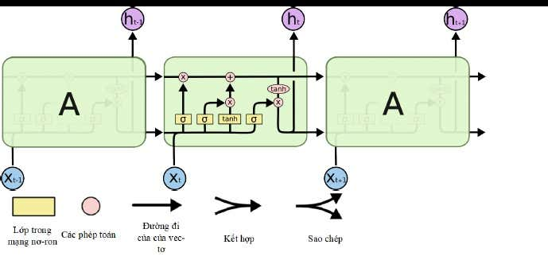
Hình 2.4: Các kí hiu trong mô hình LSTM
Như đã nói  trên, LSTM có cơ ch chn lc thông tin đ lưu vào trng tháit bào qua các cng (gate). Các cng là nơi sàng lc các thông tin bao gm tngmng sigmoid và mt phép nhân
Mạng LSTM sử dụng các lớp tích chập để trích xuất đặc trưng từ ảnh và giảm số chiều dữ liệu. Lớp tích chập hoạt động bằng cách sử dụng một bộ lọc trượt qua toàn bộ bức ảnh, giúp tìm ra các đặc trưng của ảnh như cạnh, góc, điểm nổi bật,… Sau khi qua lớp tích chập, đặc trưng được trích xuất được đưa vào các lớp kết nối đầy đủ để phân loại hoặc dự đoán. Hình dưới đây là toàn bộ luồng LSTM để xử lý hình ảnh đầu vào và phân loại các đối tượng dựa trên giá trị.
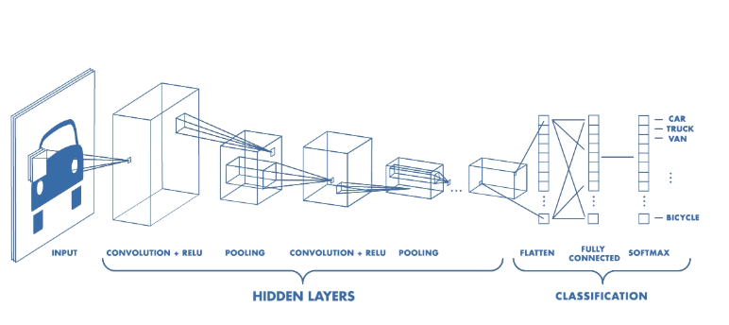
Hình 2. Sơ đồ tổng quát mạng LSTM
Mạng LSTM đã đạt được nhiều thành tựu ấn tượng trong các bài toán như phân loại ảnh, nhận dạng khuôn mặt, nhận dạng chữ viết tay, phát hiện đối tượng trong ảnh, phân loại vật liệu và nhiều ứng dụng khác. Với sự phát triển của học sâu, mạng LSTM ngày càng được sử dụng rộng rãi và cải tiến để giải quyết các bài toán phức tạp hơn
. Mạng LSTM được cải tiến từ mạng thần kinh hồi quy (RNN–Recurrent Neural
Network) nhằm khắc phục những nhược điểm về phụ thuộc xa (Long–term Dependency)
của mạng RNN truyền thống. LSTM được giới thiệu bởi [10] và càng ngày càng được cải
tiến [11].
Về mặt lý thuyết, RNN có khả năng xử lý các phụ thuộc theo thời gian (temporal
dependencies) bằng việc sử dụng bộ nhớ ngắn hạn và dựa trên việc xác định (luyện) các
tham số một cách hiệu quả [12]. Tuy nhiên, đáng tiếc trong thực tế RNN không thể giải
quyết các phụ thuộc theo thời gian khi chuỗi số liệu có các phụ thuộc xa (long–term
dependencies). Vấn đề này đã được nghiên cứu khá sâu bởi [13–14]. Trong các công bố của
mình, họ đã tìm được những lý do để giải thích tại sao RNN không thể học được một các
hiệu quả.
LSTM có cấu trúc dạng chuỗi các nút mạng như RNN, nhưng cấu trúc bên trong thì lại
phức tạp hơn, bao gồm 4 tầng tương tác với nhau (Hình 2). Điểm đặc biệt của mạng LSTM
nằm ở trạng thái ô C (cell state), nơi lưu trữ các trọng số dài hạn của mô hình. Các thông số
trạng thái ô C, trạng thái ẩn h (hidden state), đầu vào tại thời điểm t xt được đưa vào nút
mạng. Sau khi được xử lý qua các hàm kích hoạt sigmoid 𝜎, tanh và các phép toán véc–tơ,
kết quả đầu ra là trạng thái ô C và trạng thái ẩn h tại thời điểm t sẽ được sử dụng cho nút
mạng t+1 tiếp theo [15]
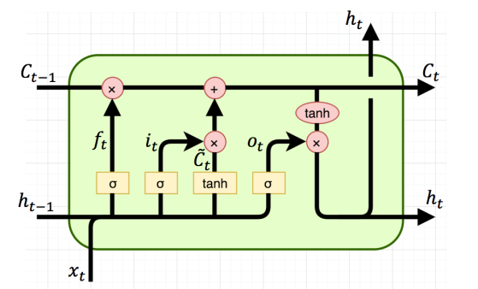

Cấu tạo mạng LSTM
Mạng LSTM bao gồm nhiều ô nhớ (memory cells) và các cổng (gates) chính như:
- Cổng quên (Forget Gate): Quyết định thông tin nào sẽ được giữ lại và thông tin nào sẽ bị loại bỏ từ ô nhớ trước đó.
- Cổng đầu vào (Input Gate): Quyết định thông tin mới nào sẽ được thêm vào ô nhớ.
- Cổng đầu ra (Output Gate): Quyết định thông tin nào sẽ được sử dụng để đầu ra từ ô nhớ.
- Ô nhớ
Ô nhớ là nơi chứa thông tin dài hạn và duy trì trạng thái của mạng qua nhiều chu kỳ thời gian.
Nó hoạt động như một bộ nhớ dài hạn, giữ lại thông tin quan trọng và loại bỏ thông tin không cần thiết.

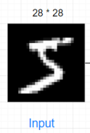
Hình 3. Ví dụ về lớp đầu vào

Lớp đầu vào là lớp quan trọng nhất trong mô hình, vì nó là nơi tiếp nhận thông tin từ bên ngoài và bắt đầu quá trình tính toán.
- Cổng quên
Cổng đầu vào giữ chức năng quyết định thông tin nào sẽ được giữ lại và thông tin nào sẽ bị loại bỏ từ ô nhớ trước đó.
Cổng đầu vào hoạt động bằng cách sử dụng hàm sigmoid để tạo ra một vector từ 0 đến 1, quyết định đối với mỗi phần tử trong ô nhớ hiện tại, liệu nó có nên được giữ lại (1) hay loại bỏ (0).
Phép nhân giữa vector này và ô nhớ hiện tại xác định thông tin nào sẽ được giữ lại và thông tin nào sẽ bị loại bỏ.

Hình 4. Phép tính tích chập từ trái qua phải

Hình 5. Phép tính tích chập từ trên xuống dưới
Một số thông số quan trọng trong lớp tích chập bao gồm số lượng bộ lọc, kích thước bộ lọc, bước trượt (stride) và đệm (padding).
- Số lượng bộ lọc được sử dụng ảnh hưởng trực tiếp đến khả năng trích xuất các đặc trưng khác nhau từ hình ảnh đầu vào.
- Kích thước bộ lọc càng lớn, mô hình sẽ trích xuất được các đặc trưng lớn hơn.
- Bước trượt xác định khoảng cách giữa các vị trí của bộ lọc trên hình ảnh đầu vào. Khi bước trượt là 1 thì ta di chuyển các bộ lọc 1 pixel. Khi bước trượt là 2 thì ta di chuyển các bộ lọc đi 2 pixel và tiếp tục như vậy.
- Đệm được sử dụng để thêm các giá trị 0 vào xung quanh hình ảnh đầu vào để giữ nguyên kích thước của hình ảnh đầu ra.
Trong mô hình LSTM cho bài toán nhận diện chữ cái viết tay, lớp tích chập được áp dụng liên tiếp để tăng cường khả năng trích xuất đặc trưng của mô hình. Các lớp tích chập đầu tiên sẽ trích xuất các đặc trưng cơ bản của hình ảnh như cạnh, góc, điểm đặc biệt, trong khi các lớp tích chập sau sẽ trích xuất các đặc trưng phức tạp hơn như hình dạng và kết cấu của chữ cái.
- Cổng đầu vào
Cổng đầu vào quyết định thông tin mới nào sẽ được thêm vào ô nhớ.
Trong cổng đầu vào, hàm sigmoid được sử dụng để quyết định thông tin nào sẽ được cập nhật, sau đó hàm tanh được sử dụng để tạo ra vector các giá trị ứng với thông tin mới được đề xuất.
Phép nhân giữa hai kết quả trên để cập nhật ô nhớ hiện tại.
Lớp gộp thực hiện phép tổng hợp trên một khu vực nhỏ của ma trận đặc trưng và dùng một hàm nào đó để lấy giá trị cuối cùng làm đại diện cho khu vực đó. Các kích thước và bước trượt của lớp gộp là các tham số quan trọng được cần cân nhắc để giảm kích thước của ma trận đặc trưng một cách hiệu quả.
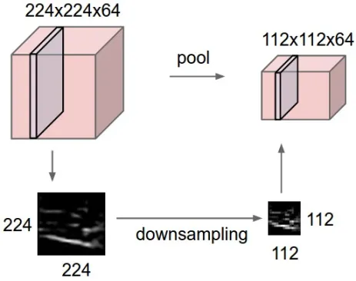
Hình 6. Lớp gộp
Một số loại gộp phổ biến bao gồm:
- Gộp theo giá trị lớn nhất (Max pooling): là loại gộp phổ biến nhất, nó chọn ra giá trị lớn nhất trong mỗi khu vực trùng khớp và bỏ qua các giá trị khác. Ví dụ, để gộp theo giá trị lớn nhất trong khu vực 2x2, giá trị lớn nhất trong khu vực đó sẽ được chọn làm đại diện cho toàn bộ khu vực đó.
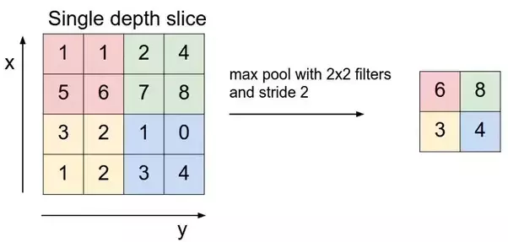
Hình 7. Gộp theo giá trị lớn nhất
- Gộp theo giá trị trung bình (Average pooling): là phép lấy trung bình cộng giá trị của các pixel trong khu vực trùng khớp. Loại gộp này thường được sử dụng khi cần giảm kích thước ma trận đặc trưng mà không muốn mất quá nhiều thông tin.
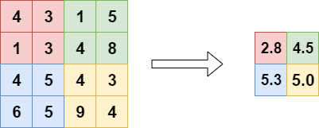
Hình 8. Gộp theo giá trị trung bình
- Gộp theo tổng (Sum pooling): Trong sum gộp, các giá trị trong mỗi cửa sổ được cộng lại để tạo ra giá trị mới duy nhất. Ví dụ, nếu ta có một cửa sổ kích thước 2x2 và ma trận đầu vào có kích thước 4x4, ta sẽ cộng các giá trị trong từng cửa sổ 2x2 lại với nhau để tạo ra một ma trận mới có kích thước 2x2.
Việc sử dụng gộp theo tổng có thể giúp giảm thiểu số lượng tham số và tính toán trong một mô hình mạng LSTM, giúp cho quá trình huấn luyện trở nên nhanh hơn và tránh hiện tượng quá khớp. Tuy nhiên, gộp theo tổng không phải là phương pháp gộp hiệu quả nhất và thường bị thay thế bởi các phương pháp khác như gộp theo giá trị lớn nhất hoặc gộp theo giá trị trung bình.
- Cổng đầu ra
Cổng đầu ra chịu trách nhiệm thông tin nào sẽ được sử dụng để đầu ra từ ô nhớ.
Hàm sigmoid được sử dụng để quyết định phần nào của ô nhớ sẽ được đưa ra ngoài. Tiếp theo cổng đưa ô nhớ thông qua hàm tanh để đảm bảo giá trị đầu ra ở khoảng -1 đến 1. Cuối cùng phép nhân được thực hiện giữa hai kết quả trên để đạt được đầu ra của ô nhớ.
Lớp Flatten đơn giản là một lớp trung gian trong mô hình, không có bất kỳ tham số nào cần được học. Nó chỉ đơn giản là thực hiện phép chuyển đổi từ ma trận 2 chiều sang vector duy nhất. Cụ thể, lớp này sẽ lấy mỗi hàng của ma trận đặc trưng và ghép nối chúng thành một vector. Sau đó, một vector này sẽ được đưa vào các lớp kết nối đầy đủ để thực hiện các phép tính toán cuối cùng và đưa ra dự đoán cuối cùng cho bài toán.
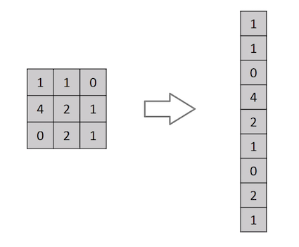
Hình 9. Lớp Flatten
Lớp Flatten đóng vai trò chính trong việc kết nối các lớp tích chập và gộp với các lớp kết nối đầy đủ cuối cùng của mô hình.
- Lớp kết nối đầy đủ:
Lớp kết nối đầy đủ là lớp thực hiện việc tính toán trên tập dữ liệu đầu vào, trong đó tất cả các nơron ở lớp trước sẽ kết nối đến tất cả các nơron ở lớp này. Lớp kết nối đầy đủ có chức năng tạo ra một ma trận trọng số để tính toán đầu ra, nơi mỗi phần tử trong ma trận tương ứng với trọng số giữa một nơron đầu vào và một nơron đầu ra.
Để tính toán đầu ra của lớp kết nối đầy đủ, đầu tiên các giá trị đầu vào sẽ được giải nén từ một ma trận đặc trưng thành một vector, sau đó vector này sẽ được nhân với ma trận trọng số của lớp kết nối đầy đủ để tính toán đầu ra. Lớp kết nối đầy đủ cũng thường được sử dụng kết hợp với các hàm kích hoạt để tăng tính phi tuyến và độ phức tạp của mô hình. Các lớp kết nối đầy đủ trong mô hình LSTM giúp mô hình học được các mối quan hệ giữa các đặc trưng.
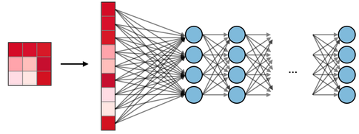
Hình 10. Lớp kết nối đầy đủ
Trong mô hình mạng LSTM cổ điển cho bài toán nhận diện chữ cái viết tay, lớp kết nối đầy đủ được sử dụng để thực hiện việc phân loại chữ cái dựa trên đặc trưng đã được trích xuất từ các lớp tích chập và lớp gộp trước đó. Lớp kết nối đầy đủ cuối cùng của mô hình sẽ có số lượng nơron bằng với số lượng nhãn phân loại (trong trường hợp này là 26 lớp), và hàm kích hoạt softmax sẽ được áp dụng để tính toán xác suất của từng nhãn phân loại.
- Hàm kích hoạt
Hàm kích hoạt là một hàm số được áp dụng trên đầu ra của một lớp mạng nơron để tạo ra đầu ra kích hoạt cho lớp tiếp theo. Hàm kích hoạt là một phần quan trọng trong các mô hình mạng nơron vì nó cung cấp tính phi tuyến và khả năng học mô hình tốt hơn.
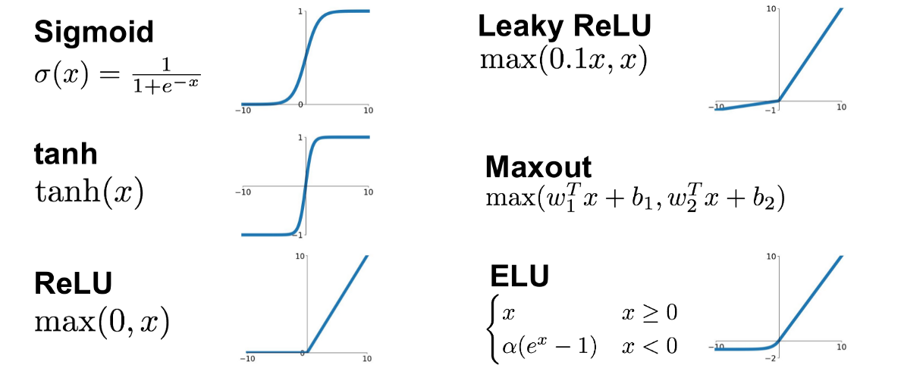
Hình 11. Một số hàm kích hoạt
Một số hàm kích hoạt phổ biến bao gồm:
- Hàm Sigmoid: Hàm sigmoid chuyển đổi đầu vào thành giá trị giữa 0 và 1. Nó được sử dụng chủ yếu trong các mô hình mạng nơron cũ và không được khuyến khích sử dụng trong các mô hình hiện đại do các vấn đề về độ dốc biến mất.
- Hàm Tanh: Hàm tanh tương tự như hàm sigmoid nhưng chuyển đổi đầu vào thành giá trị giữa -1 và 1.
- Hàm ReLU (Rectified Linear Unit): Hàm ReLU được xác định là max (0, x), cho phép truyền giá trị không bị giới hạn lên đầu ra và giúp giảm thiểu vấn đề độ dốc biến mất.
- Hàm Softmax: Hàm Softmax được sử dụng trong các mô hình phân loại để chuyển đổi đầu vào thành phân phối xác suất. Các giá trị đầu ra của hàm softmax có tổng bằng 1, giúp cho các đầu ra được xem như xác suất.
Việc chọn hàm kích hoạt phù hợp là rất quan trọng trong thiết kế mô hình mạng nơron và có thể ảnh hưởng đến hiệu suất của mô hình.
- Giới thiệu hàm ReLU:
ReLU là từ viết tắt của Rectified Linear Unit, là một hàm kích hoạt phi tuyến tính và đơn giản được sử dụng ở các lớp tích chập và lớp kết nối đầy đủ, có công thức là f(x) = max(0, x), nghĩa là giá trị đầu ra của hàm là giá trị đầu vào nếu nó lớn hơn 0 và 0 nếu nó nhỏ hơn hoặc bằng 0.
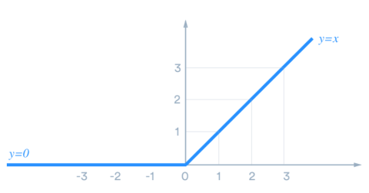
Hình 12. Hàm kích hoạt ReLU
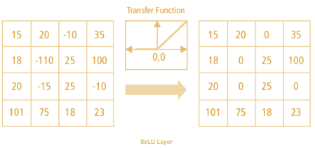
Hình 13. Minh họa về sử dụng hàm ReLU
Hàm ReLU có một số ưu điểm so với các hàm kích hoạt khác, bao gồm:
- Nhanh chóng tính toán: Hàm ReLU chỉ đơn giản là so sánh giá trị đầu vào với 0 và trả về giá trị lớn hơn. Do đó, nó có tính nhanh chóng trong việc tính toán so với các hàm kích hoạt phi tuyến khác.
- Không yêu cầu đầu vào chuẩn hóa: Hàm ReLU không yêu cầu đầu vào phải được chuẩn hóa như các hàm kích hoạt khác.
Tuy nhiên, hàm ReLU cũng có nhược điểm, rõ ràng nhất chính là tính không âm của nó: Hàm ReLU chỉ trả về giá trị không âm, do đó, nó không thể giải quyết được các vấn đề có giá trị đầu ra âm.
- Lớp đầu ra
Lớp đầu ra là lớp cuối cùng trong mô hình mạng LSTM, có nhiệm vụ chuyển đổi đầu ra từ lớp trước đó thành dự đoán đầu ra của mô hình. Trong bài toán nhận diện hình ảnh chữ cái viết tay, lớp đầu ra có số nơron đầu ra bằng với số lượng các nhãn phân loại, tương ứng với số lượng các ký tự cần phân loại.
Lớp đầu ra thường sử dụng hàm kích hoạt softmax để chuyển đổi đầu ra thành các giá trị xác suất, biểu thị xác suất mà mỗi phân loại được dự đoán. Hàm softmax biến đổi đầu ra của lớp trước thành xác suất của các lớp đầu ra. Nó được tính bằng cách áp dụng hàm mũ e^{x} trên mỗi giá trị đầu ra, sau đó chia tổng của tất cả các giá trị đó để đưa ra giá trị dự đoán.
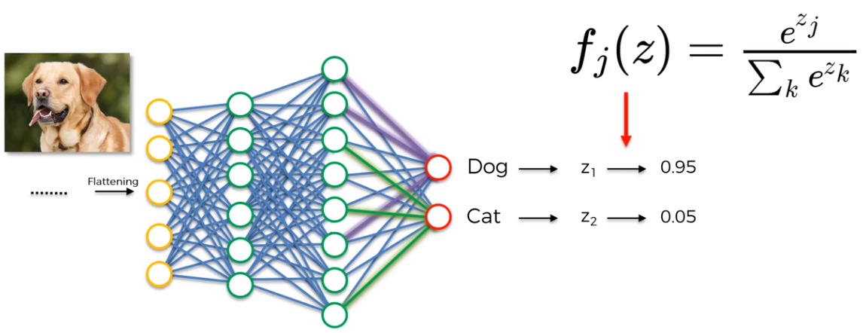
Hình 14. Lớp đầu ra và hàm softmax
Sau khi tính được các giá trị từ lớp đầu ra, mô hình sẽ dựa trên giá trị có xác suất cao nhất để đưa ra dự đoán cuối cùng.

Cơ chế hoạt động
Cơ chế hoạt động của mạng LSTM liên quan đến cách ô nhớ duy trì thông tin qua nhiều chu kỳ thời gian và cách các cổng quyết định xem thông tin nào sẽ được truyền tiếp và xử lý.

Phương pháp huấn luyện mạng LSTM
Quá trình huấn luyện
Phương pháp huấn luyện mạng LSTM thường sử dụng thuật toán lan truyền ngược (backpropagation) và thuật toán lan truyền ngược qua thời gian (backpropagation through time). Điều này bao gồm việc điều chỉnh trọng số mạng để giảm sai số giữa đầu ra dự đoán và giá trị thực tế của dữ liệu dòng thời gian. Quá trình này giúp mạng LSTM học được cấu trúc và xu hướng trong dữ liệu, từ đó có thể dự đoán tốt trên dữ liệu mới.

Giả thiết khoa học

Dữ liệu về thời tiết
Bài toán nhận diện chữ viết tay là một trong những bài toán quan trọng trong lĩnh vực xử lý ảnh và trí tuệ nhân tạo. Việc nhận dạng chữ viết tay có nhiều ứng dụng trong cuộc sống, từ nhận diện chữ ký, biển số xe, đến quét thông tin trên mặt hàng. Tuy nhiên, bài toán này đặt ra nhiều thách thức vì chữ viết tay có nhiều đặc điểm khác nhau phụ thuộc vào người viết. Một số đặc điểm quan trọng của chữ viết tay bao gồm:
- Kích thước và hình dáng của các ký tự không giống nhau, cùng một ký tự có thể có nhiều hình dạng khác nhau.
- Không có quy tắc cố định cho việc viết tay, mỗi người viết có thể có cách viết riêng của mình. Điều này dẫn đến sự đa dạng về cách viết chữ cái, từ đó tạo ra nhiều độ lệch về hình dạng và cỡ chữ.
- Chữ viết tay có thể bị mờ hoặc bị nhiễu do nhiều yếu tố như nét viết không đều, bút biến dạng hoặc giấy chưa được làm sạch.
Vì vậy, việc xử lý nhận dạng chữ viết tay đòi hỏi phải có những phương pháp và thuật toán đặc biệt, đồng thời cũng cần có một tập dữ liệu lớn và đa dạng để đào tạo mô hình nhận dạng chữ cái viết tay chính xác và hiệu quả.
Giả sử rằng dữ liệu thời tiết được sử dụng trong đồ án có các đặc điểm sau:
Dữ liệu được thu thập từ nguồn đáng tin cậy như các trạm quan trắc khí tượng quốc gia hoặc các dịch vụ dự báo thời tiết.
Dữ liệu chứa thông tin đầy đủ về nhiệt độ, độ ẩm, áp suất không khí, và các yếu tố thời tiết khác.
Dữ liệu được thu thập theo chu kỳ thời gian đều đặn và có độ chính xác cao.

Áp dụng mạng LSTM để dự đoán dữ liệu thời tiết
Nguyên tắc áp dụng mô hình mạng LSTM trong giải quyết bài toán nhận diện chữ cái viết tay bao gồm việc sử dụng các lớp tích chập để trích xuất thông tin đặc trưng của ảnh, sử dụng các lớp kết nối đầy đủ để phân loại chữ cái, kết hợp với việc tăng cường dữ liệu và giảm trọng số để cải thiện hiệu suất và tránh quá khớp.
Một mạng LSTM muốn có thể tự động nhận dạng, cần được huấn luyện thông qua việc thay đổi các tham số. Quá trình huấn luyện là quá trình điều chỉnh các tham số trong mạng LSTM để tối ưu hóa hàm mất mát (loss function) và đưa ra dự đoán chính xác cho tập dữ liệu đầu vào.
Một số yếu tố có thể được xem xét để chọn tham số chuẩn bao gồm:
- Số lớp tích chập: số lớp tích chập càng nhiều thì mô hình càng được cải thiện các sai sót, mất mát có thể được giảm một cách đáng kể; tuy nhiên tốc độ xử lý sẽ chậm đi do phải thực hiện tính toán nhiều hơn.
- Kích thước bộ lọc: thường có kích thước là 3×3 hoặc 5×5.
- Kích thước mẫu gộp: đối với các loại ảnh thông thường thì kích thước là 2×2, tuy nhiên nếu hình ảnh đầu vào lớn thì kích thước 4×4 thường được chọn.
- Số lần huấn luyện: thực hiện huấn luyện nhiều lần để so sánh các kết quả với nhau.
Mạng LSTM có khả năng học được các mô hình phức tạp từ dữ liệu thời tiết đa biến và không đồng đều theo thời gian.
Việc sử dụng cổng quên, cổng đầu vào và cổng đầu ra của LSTM giúp mô hình xử lý các yếu tố thời tiết đa dạng và biến đổi linh hoạt.
Mô hình sẽ có khả năng dự đoán xu hướng, biến động, và thậm chí là các sự kiện thời tiết đặc biệt dựa trên thông tin lịch sử.

Phương pháp nghiên cứu
Trước hết, để tạo ra một mô hình mạng LSTM, cần thực hiện việc thu thập dữ liệu hình ảnh các chữ cái viết tay. Có một số cách như quét tài liệu giấy hoặc sử dụng các bộ dữ liệu có sẵn. Đồ án này sẽ sử dụng cách đơn giản hơn là sử dụng bộ dữ liệu có sẵn đã được chuẩn hóa và làm sạch. Sau đó, bộ dữ liệu này thành hai phần: tập huấn luyện và tập kiểm tra.
Tiếp theo là xây dựng mô hình mạng LSTM và thực hiện quá trình huấn luyện trên tập dữ liệu huấn luyện. Quá trình huấn luyện mô hình bao gồm việc điều chỉnh các tham số của mô hình như số lượng lớp, số lượng bộ lọc, kích thước của bộ lọc, số lượng neuron trên mỗi lớp và thời gian huấn luyện để đạt được kết quả chính xác nhất.
Sau khi hoàn tất quá trình huấn luyện cần kiểm tra mô hình trên tập dữ liệu kiểm tra để đánh giá độ chính xác của mô hình. Nếu kết quả không đạt yêu cầu, tiến hành điều chỉnh lại các tham số của mô hình và thực hiện lại quá trình huấn luyện.

CHƯƠNG 3: ĐÁNH GIÁ KẾT QUẢ

Mô tả công việc nghiên cứu

Xây dựng mô hình mạng LSTM
Đồ án nay đề xuất kiến trúc mạng LSTM cho bài toán nhận dạng chữ cái viết tay như sau:
- Lớp đầu vào: Hình ảnh kích thước 28x28 pixel.
- Lớp tích chập 1: 32 bộ lọc kích thước 3x3, hàm kích hoạt ReLU.
- Lớp gộp 1: kích thước 2x2, gộp theo giá trị lớn nhất.
- Lớp tích chập 2: 64 bộ lọc kích thước 3x3, hàm kích hoạt ReLU.
- Lớp gộp 2: kích thước 2x2, gộp theo giá trị lớn nhất.
- Lớp flatten: chuyển đổi ma trận đặc trưng thành một vector.
- Lớp kết nối đầy đủ 1: 128 nơron, hàm kích hoạt ReLU.
- Lớp kết nối đầy đủ 2: 26 nơ-ron (là 26 chữ cái khác nhau), hàm kích hoạt softmax để tính xác suất của từng lớp chữ cái.
- Lớp đầu ra: Chữ cái dự đoán được.
Trong mô hình này, hai lớp tích chập được sử dụng để học các đặc trưng cơ bản của hình ảnh, sau đó sử dụng hai lớp gộp theo giá trị lớn nhất để giảm chiều dữ liệu và làm giảm sự phụ thuộc vào vị trí của đặc trưng. Sau đó, sử dụng một lớp Flatten để chuyển đổi ma trận đặc trưng thành một vector và tiếp tục sử dụng hai lớp kết nối đầy đủ để học các đặc trưng phức tạp hơn. Cuối cùng, ta sử dụng một lớp softmax để tính xác suất của từng lớp chữ cái.
Trong nghiên cứu này, mô hình LSTM sử dụng tập dữ liệu đơn biến là độ mặn cao nhất
quan trắc được trong ngày tại trạm Đại Ngãi được chia thành các tập đầu vào 4 ngày, 8
ngày và 15 ngày và đánh giá cho 1 ngày tiếp theo. Sau đây sẽ gọi là W4, W8 và W15.
Các siêu tham số đóng một vai trò quan trọng ảnh hưởng trực tiếp đến hiệu quả của mô
hình. Vì vậy trong nghiên cứu này, các siêu tham số được tối ưu hóa bằng phương pháp tìm
kiếm ngẫu nhiên (Random Search). Vì các mẫu dữ liệu quan trắc còn hạn chế nên để tránh
tình trạng overfitting (dữ liệu dự báo quá khớp với dữ liệu quan trắc), trong nghiên cứu này
đã đưa thêm bước kiểm định chéo k–fold (k–fold cross validation) [19] nhằm chia tập
training thành k phần, ở mỗi lần train, mô hình sẽ chọn 1 phần làm dữ liệu đánh giá
(validation) và k–1 phần còn lại làm dữ liệu huấn luyện (training). Kết quả cuối cùng sẽ là
trung bình cộng kết quả đánh giá của k lần train, giúp cho việc đánh giá mô hình khách
quan hơn. Phương pháp này có sẵn trong thư viện scikit–learn là RandomSearchCV. Các
siêu tham số sau khi được tối ưu được trình bày như Bảng 1
Bảng 1. Các siêu tham số tối ưu cho các mô hình.
Siêu tham số Phạm vi Mô hình W4 Mô hình W8 Mô hình W15
Số đơn vị ẩn LSTM [16, 32, 64, 128, 256] 32 256 64
Dropout [0.1, 0.2, 0.25, 0.5] 0,2 0,5 0,2
Learning_rate [0.01, 0.005, 0.001] 0,005 0,005 0,005
Batch_size [16, 32, 64, 128, 256] 16 128 16
Epochs [100, 200] 200 200 200

Bộ dữ liệu và môi trường cài đặt
Bộ dữ liệu được lấy từ trang web:
https://www.kaggle.com/datasets/sachinpatel21/az-handwritten-alphabets-in-csv-format.
Đây là một bộ dữ liệu chứa các chữ cái từ A đến Z viết tay, được lưu dưới định dạng CSV. Bộ dữ liệu này bao gồm tổng cộng 26 file CSV, mỗi file chứa dữ liệu cho một chữ cái khác nhau. Mỗi bức ảnh chữ cái có kích thước là 28x28 pixel.
Để xây dựng và đánh giá mô hình mạng LSTM, đồ án đã sử dụng một trong những ngôn ngữ phổ biến nhất trong lĩnh vực học máy là Python. Python chứa nhiều thư viện quan trọng và cần thiết cho các công việc nghiên cứu. Cụ thể, đồ án sử dụng Keras để định nghĩa kiến trúc mô hình, huấn luyện mô hình, sử dụng để lưu trữ và tải dữ liệu. Đồng thời, đồ án cũng sử dụng các công cụ khác như Pandas và Numpy để tiền xử lý dữ liệu đầu vào và phân tích kết quả đầu ra.
Để thiết lập môi truờng chứa và chạy mã nguồn của mô hình, đồ án đã sử dụng Google Colab. Google Colab là một dịch vụ miễn phí của Google cho phép người dùng tạo và chia sẻ các notebook Jupyter, cho phép nguời dùng viết và chạy mã Python trực tiếp trên máy chủ của Google. Nguời dùng không cần phải cài đặt các phần mềm phức tạp trên máy tính của mình, mà có thể truy cập vào môi trường Jupyter Notebook và sử dụng các thư viện và tài nguyên được cung cấp sẵn bởi Google. Google Colab hỗ trợ rất nhiều thư viện và công cụ, bao gồm cả thư viện deep learning như TensorFlow, Keras và PyTorch. Điều này cho phép nguời dùng dễ dàng thực hiện các nhiệm vụ phức tạp như huấn luyện mô hình deep learning trên dữ liệu lớn mà không cần phải mất thời gian cài đặt và cấu hình môi trường. Ngoài ra, Google Colab còn tích hợp sẵn với Google Drive, cho phép lưu trữ và chia sẻ các notebook một cách dễ dàng.

Kết quả nghiên cứu

Huấn luyện và đánh giá mô hình
Dưới đây là đoạn code thể hiện cho mô hình trên:
import pandas as pd
import numpy as np
import cv2
from tensorflow import keras
from sklearn.model_selection import train_test_split
data = pd.read_csv("/content/A_Z Handwritten Data.csv")
data.dropna(inplace=True)
x = data.drop('0', axis=1)
y = data['0']
x = np.array(x)
y = np.array(y)
x = x.reshape(x.shape[0], 28, 28, 1)
x_train, x_test, y_train, y_test = train_test_split(x, y, test_size=0.3)
x_train = x_train / 255.0
x_test = x_test / 255.0
num_classes = 27
y_train = keras.utils.to_categorical(y_train, num_classes)
y_test = keras.utils.to_categorical(y_test, num_classes)
model = keras.models.Sequential([
keras.layers.Conv2D(32, (3, 3), activation='relu', input_shape=(28, 28, 1)),
keras.layers.MaxPooling2D((2, 2)),
keras.layers.Conv2D(64, (3, 3), activation='relu'),
keras.layers.MaxPooling2D((2, 2)),
keras.layers.Flatten(),
keras.layers.Dense(128, activation='relu'),
keras.layers.Dense(num_classes, activation='softmax')
])
model.compile(optimizer='adam', loss='categorical_crossentropy', metrics=['accuracy'])
history = model.fit(x_train, y_train, epochs=10, validation_data=(x_test, y_test))
import matplotlib.pyplot as plt
plt.plot(history.history['accuracy'])
plt.plot(history.history['val_accuracy'])
plt.title('Model Accuracy')
plt.ylabel('Accuracy')
plt.xlabel('Epoch')

Kết quả thực nghiệm
Với batch_size = 32 (giá trị mặc định), epochs = 10, thời gian huấn luyện 13 phút.
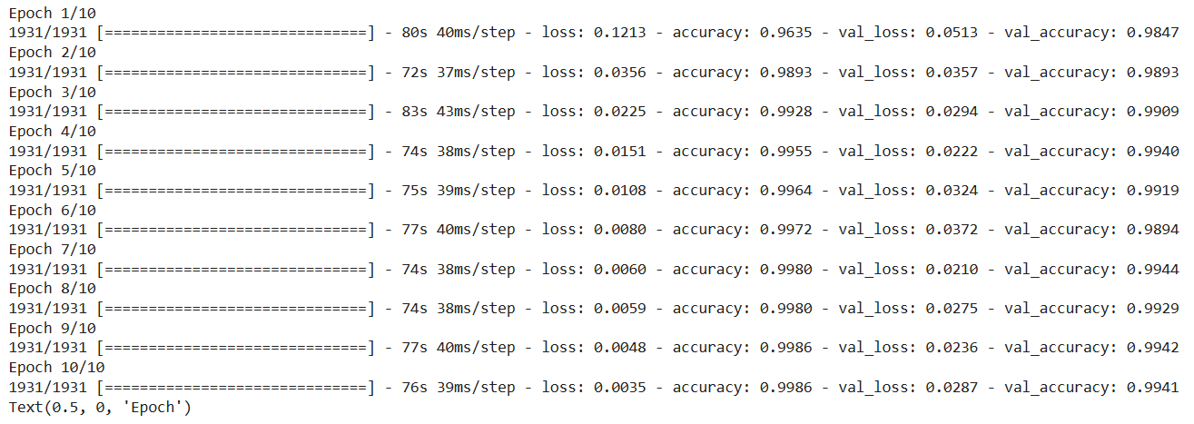
Hình 15. Các thông số đạt được
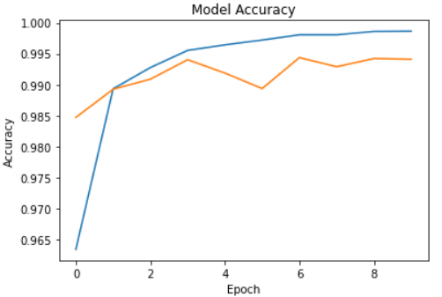
Hình 16. Biểu đồ thể hiện độ chính xác của tập huấn luyện và tập kiểm tra

Kết quả của mô hình trên tập validation (tập dữ liệu kiểm tra) đạt được độ chính xác (accuracy) là 99.41% ở epoch cuối cùng (epoch 10). Điều này cho thấy rằng mô hình đã học tốt trên tập huấn luyện và cũng đạt được độ chính xác tốt trên tập dữ liệu kiểm tra.

Uu điểm và nhược điểm của mô hình
- Ưu điểm:
  - Mô hình đã đạt được độ chính xác rất cao trên tập dữ liệu kiểm tra, với giá trị độ chính xác trên tập kiểm tra là 99.41%.
  - Mô hình đã được huấn luyện trong khoảng thời gian tương đối ngắn (13 phút) cho thấy mô hình có khả năng học tập nhanh chóng.
- Nhược điểm
  - Mô hình yêu cầu phần cứng có khả năng xử lý đồ họa cao để huấn luyện mô hình một cách nhanh chóng và hiệu quả. Nếu phần cứng không đủ mạnh, thời gian huấn luyện sẽ lâu hơn và độ chính xác của mô hình có thể bị ảnh hưởng.
  - Mô hình sử dụng nhiều lớp tích chập và lớp gộp phức tạp, có thể tốn nhiều thời gian và công sức nếu cần chỉnh sửa.
  - Mô hình cần hàng nghìn, có thể hàng triệu ví dụ để huấn luyện, không giống như bộ não con người có thể chỉ cần học và nhận dạng mọi thứ với rất ít ví dụ.
CHƯƠNG 4: KẾT LUẬN
Đồ án đã thực hiện giới thiệu về mạng LSTM và xây dựng và đánh giá mô hình mạng LSTM cho bài toán nhận dạng chữ cái viết tay.
Dựa trên kết quả thực nghiệm và đánh giá, chúng tôi đã thực hiện thành công việc nhận dạng chữ cái viết tay với độ chính xác cao bằng mô hình mạng LSTM. Mô hình đã đạt được độ chính xác trên tập kiểm tra là trên 99%, cho thấy tính ứng dụng của phương pháp sử dụng mạng LSTM trong bài toán nhận dạng chữ viết tay.
Với kết quả đạt được, chúng tôi đề xuất sử dụng mô hình mạng LSTM cho các bài toán tương tự trong lĩnh vực nhận dạng ký tự viết tay và đưa ra những cải tiến trong phương pháp tiền xử lý dữ liệu để tăng độ chính xác của mô hình.

CHƯƠNG 5: HƯỚNG PHÁT TRIỂN
Một trong những hướng phát triển tiếp theo có thể là mở rộng ứng dụng của phương pháp này cho việc nhận diện các ký tự khác như số và ký tự đặc biệt. Ngoài ra, có thể nghiên cứu và tối ưu hóa thêm các thông số của mô hình để cải thiện độ chính xác và tốc độ xử lý.
Ngoài ra, có thể sử dụng các kiến trúc mạng LSTM phức tạp và hiệu quả hơn như AlexNet, VGGNet, ResNet,…và các phương pháp học sâu khác để đạt được độ chính xác cao hơn trong việc nhận diện chữ viết tay.
Cuối cùng, để nâng cao độ chính xác của phương pháp, có thể thực hiện thu thập và sử dụng các tập dữ liệu lớn hơn và đa dạng hơn để huấn luyện và kiểm định mô hình.

DANH MỤC TÀI LIỆU THAM KHẢO
- LeCun, Y., Bottou, L., Bengio, Y., & Haffner, P. (1998). Gradient-based learning applied to document recognition. Proceedings of the IEEE, 86(11), 2278-2324.
- Simonyan, K., & Zisserman, A. (2014). Very deep neural networks for large-scale image recognition. arXiv preprint arXiv:1409.1556.
- [Deep Learning] Tìm hiểu về mạng tích chập (CNN), https://viblo.asia/p/deep-learning-tim-hieu-ve-mang-tich-chap-cnn-maGK73bOKj2
- Các hàm kích hoạt (activation function) trong neural network, https://aicurious.io/blog/2019-09-23-cac-ham-kich-hoat-activation-function-trong-neural-networks
- Convolution - Tích chập giải thích bằng code thực tế, https://techmaster.vn/posts/35474/convolution-tich-chap-giai-thich-bang-code-thuc-te
- Bài 6: Convolutional neural network, https://nttuan8.com/bai-6-convolutional-neural-network/
- Tổng hợp các mô hình CNN nổi tiếng - Phần 1, https://ailab.siu.edu.vn/article/11/tong-hop-cac-mo-hinh-cnn-noi-tieng-phan-1
- Tìm hiểu về mạng LSTM (convolutional neural networks), https://thanhvie.com/tim-hieu-ve-mang-no-ron-tich-chap-convolutional-neural-networks/
- CS 230 - Mạng neural tích chập cheatsheet https://stanford.edu/~shervine/l/vi/teaching/cs-230/cheatsheet-convolutional-neural-networks
- Bài 10: Các kỹ thuật cơ bản trong deep learning, https://nttuan8.com/bai-10-cac-ky-thuat-co-ban-trong-deep-learning/
- Convolutional Neural Networks (CNN): Softmax & Cross-Entropy, https://www.superdatascience.com/blogs/convolutional-neural-networks-cnn-softmax-crossentropy

